（這裡難道是當時分裂時災害最嚴重的地方嗎？）

點擊石頭  
（等等——）  
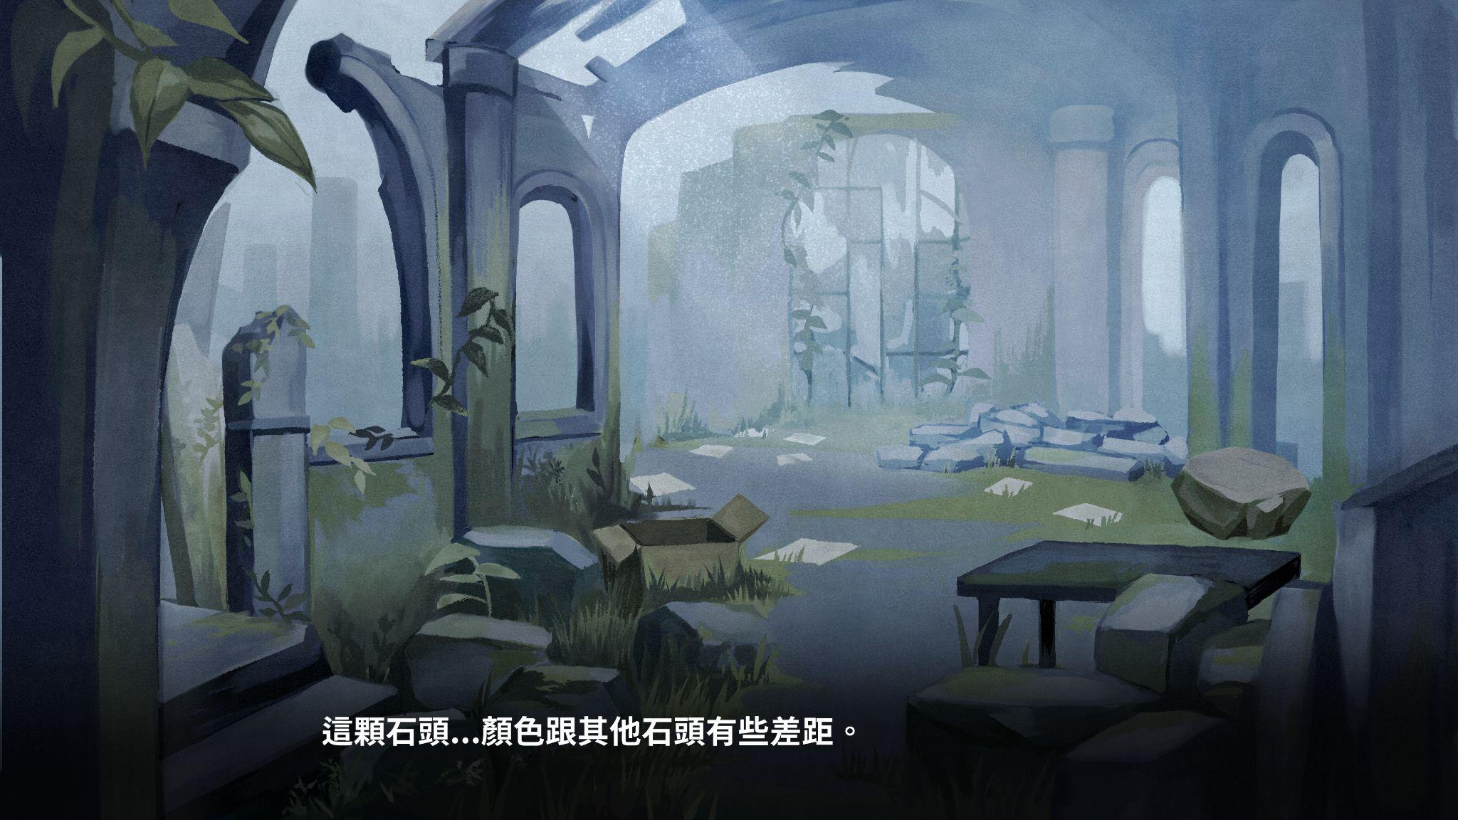這顆石頭⋯⋯顏色跟其他石頭有些差距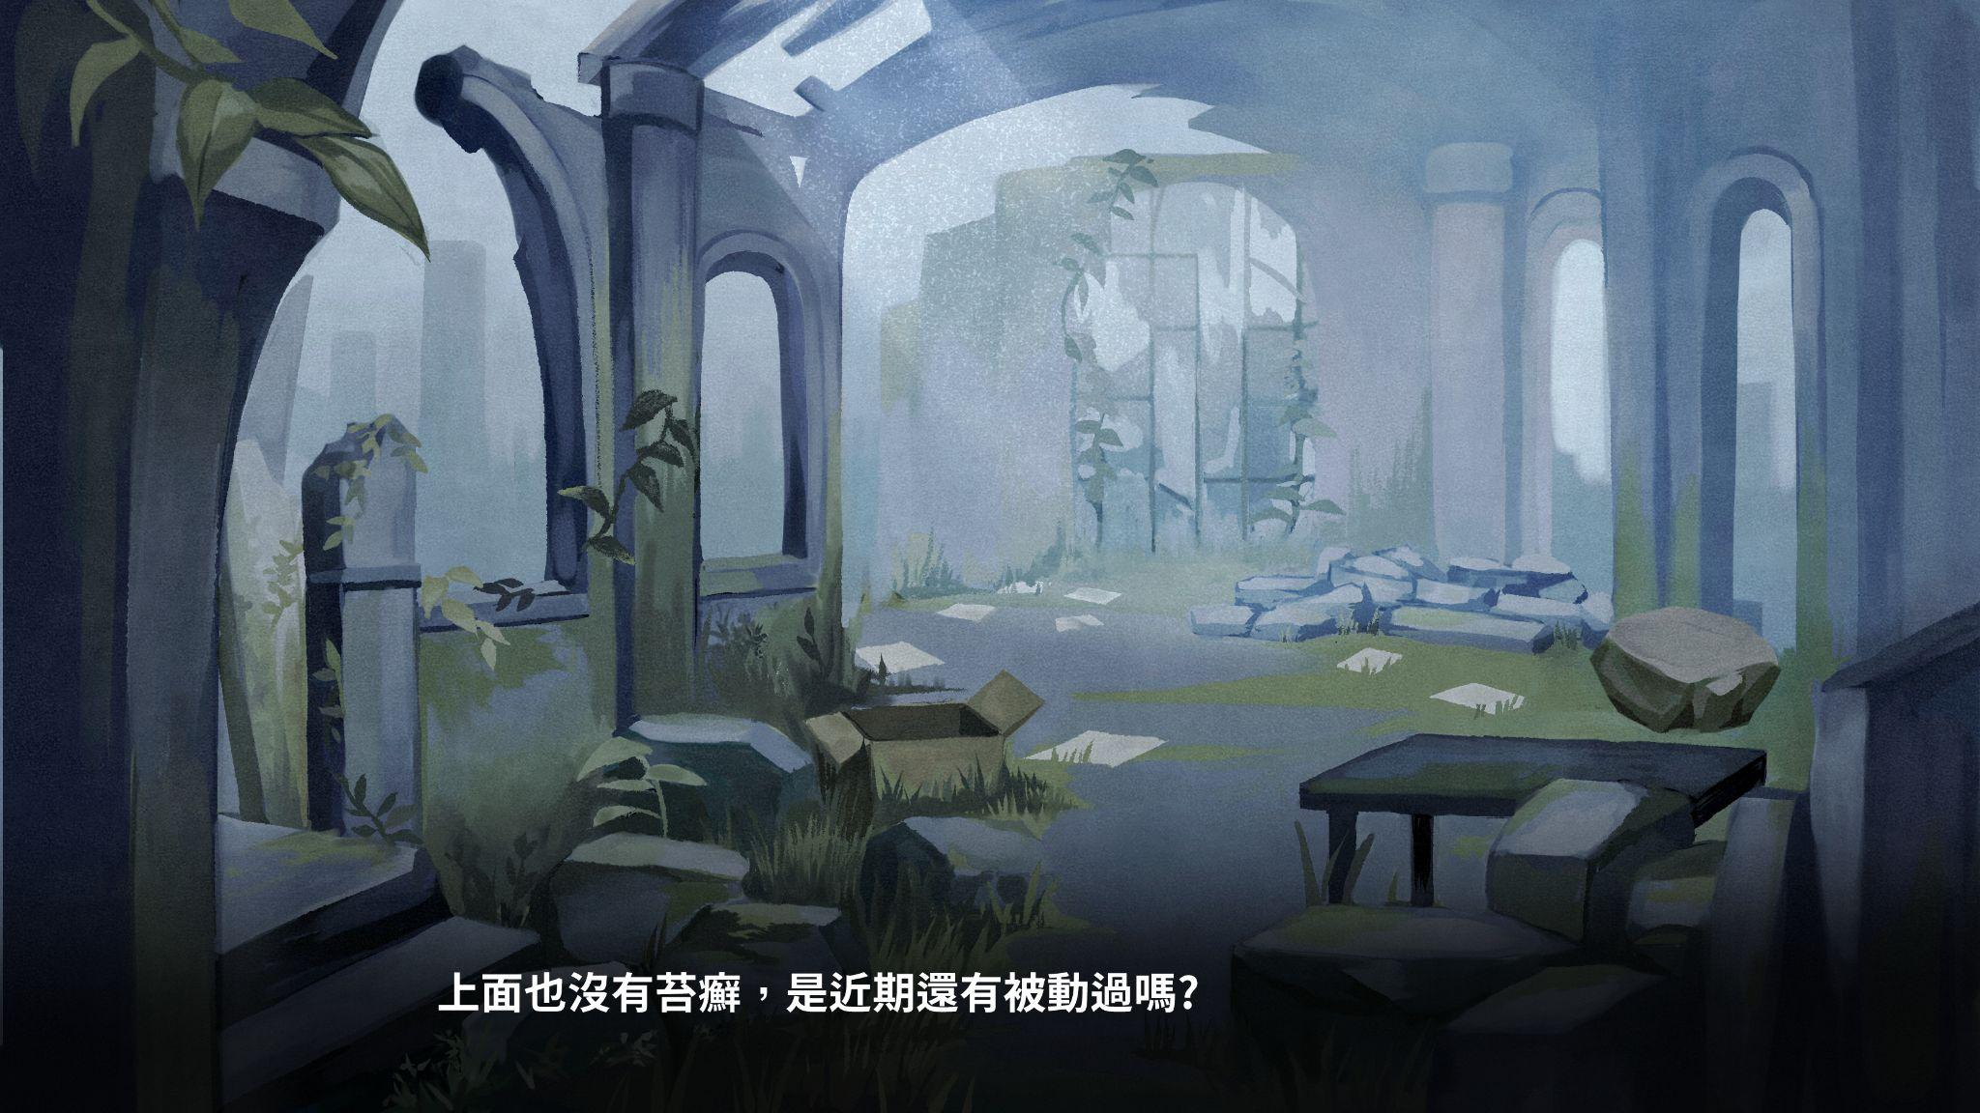上面也沒有苔癬，是近期還有被動過嗎？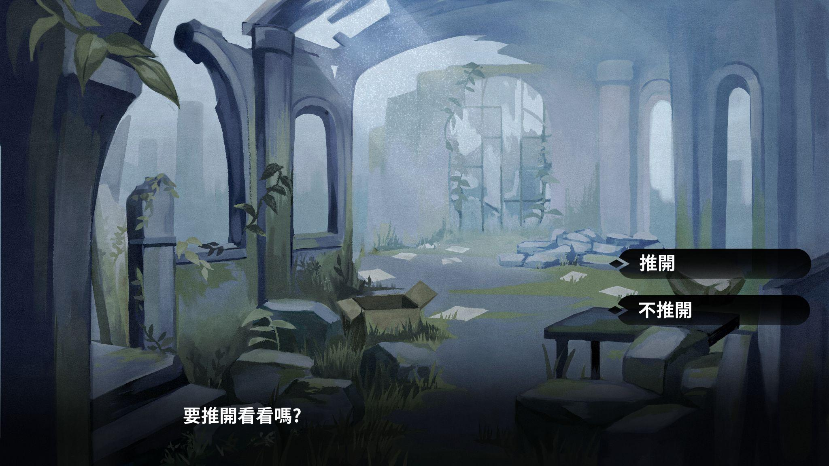要推開看看嗎？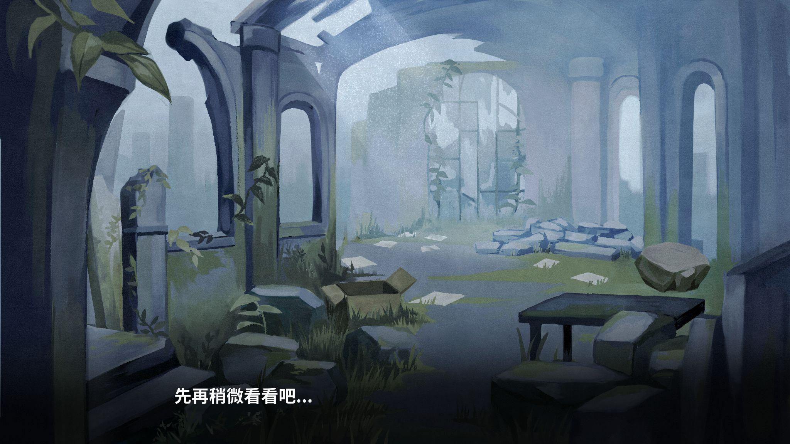選不推開 先再稍微看看吧⋯⋯

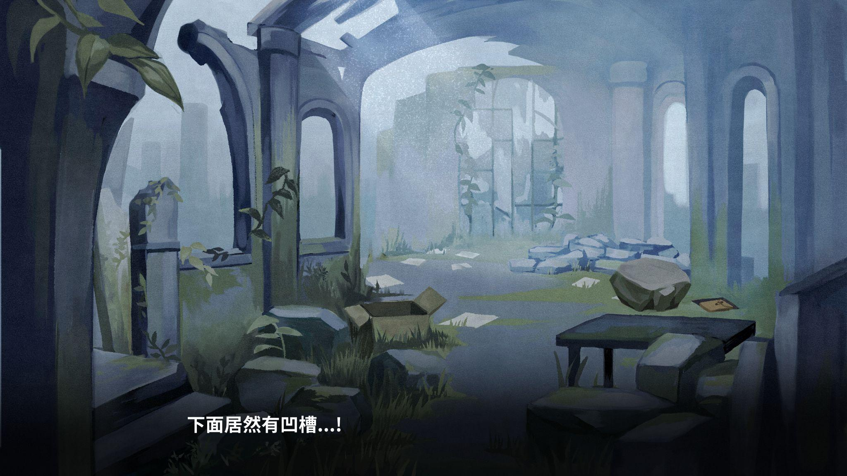選推開 下面居然有凹槽⋯⋯！

（這是——）

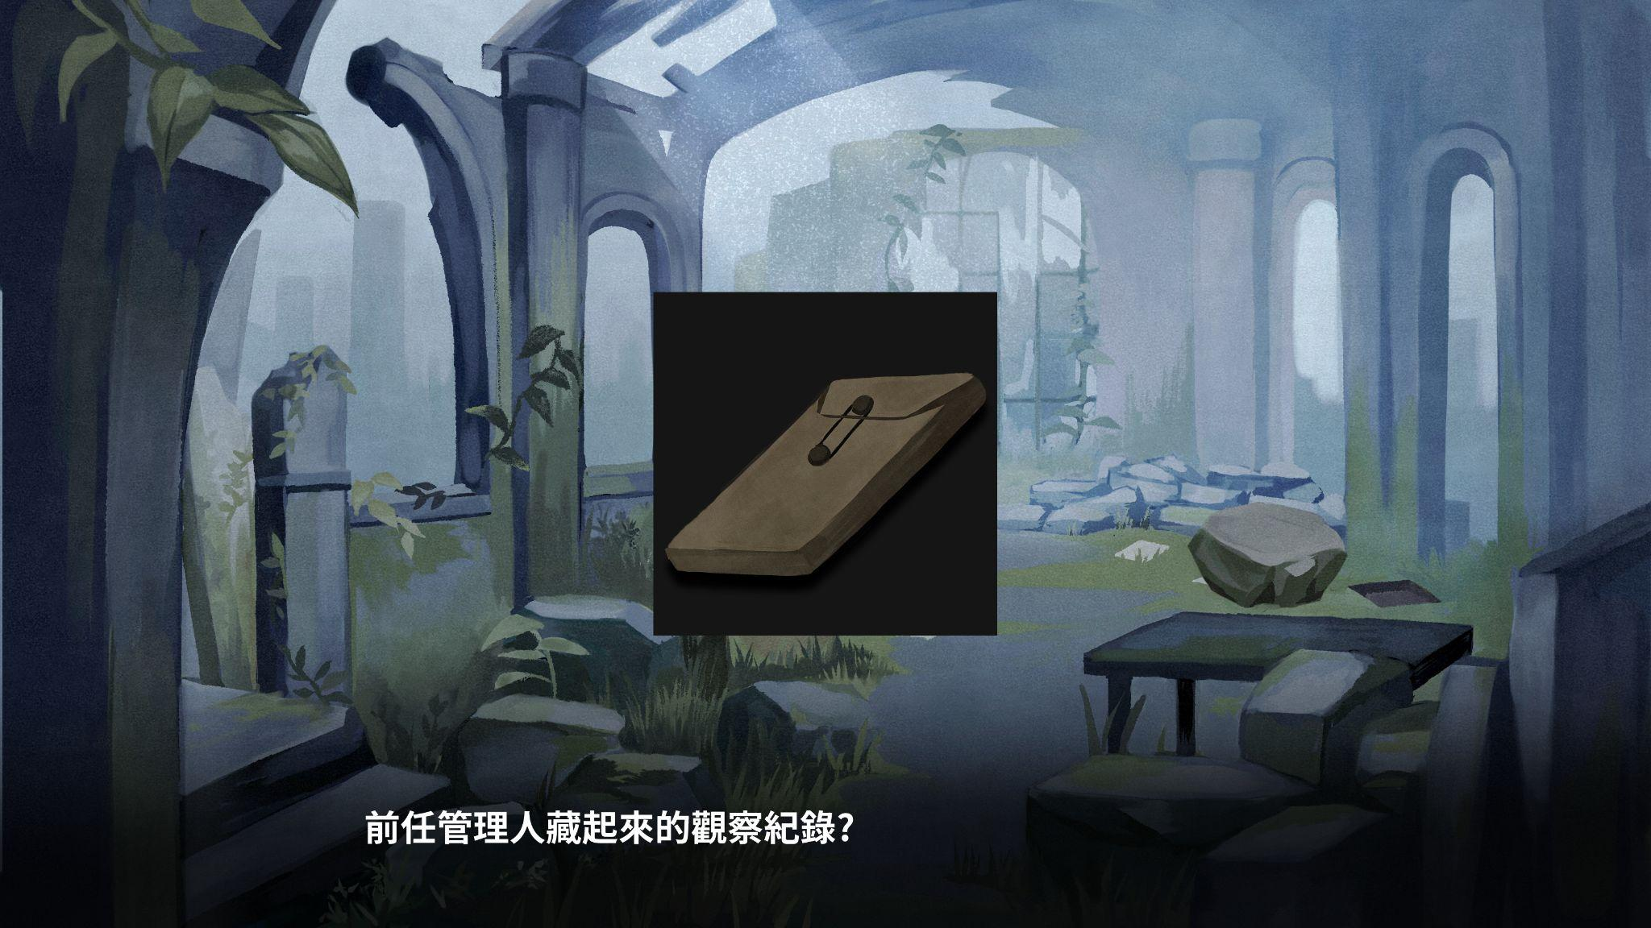前任管理人藏起來的觀察紀錄？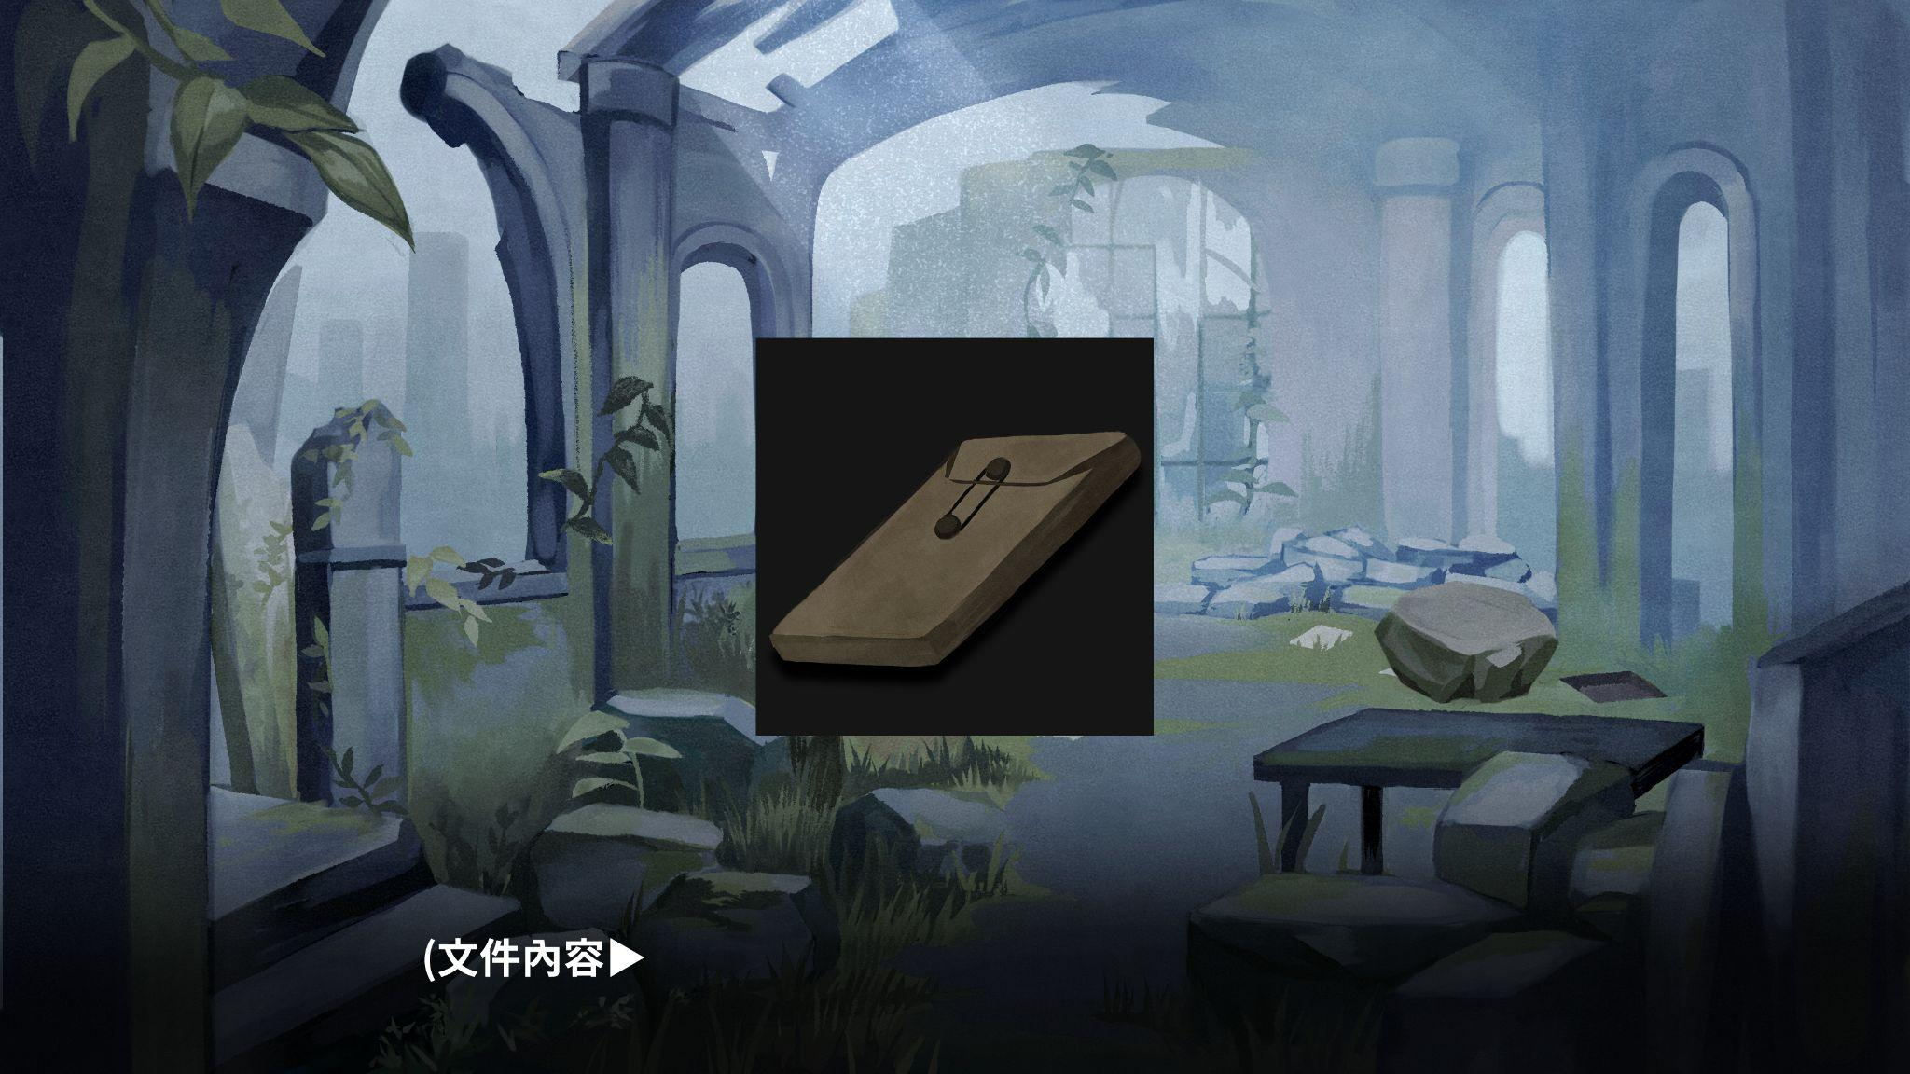（文件內容▶

「最近氣氛變得非常奇怪，就算天氣們似乎在隱藏，但瞞不過我。」  
「難道什麼事情被發現了嗎？我的身份？我的想法？」

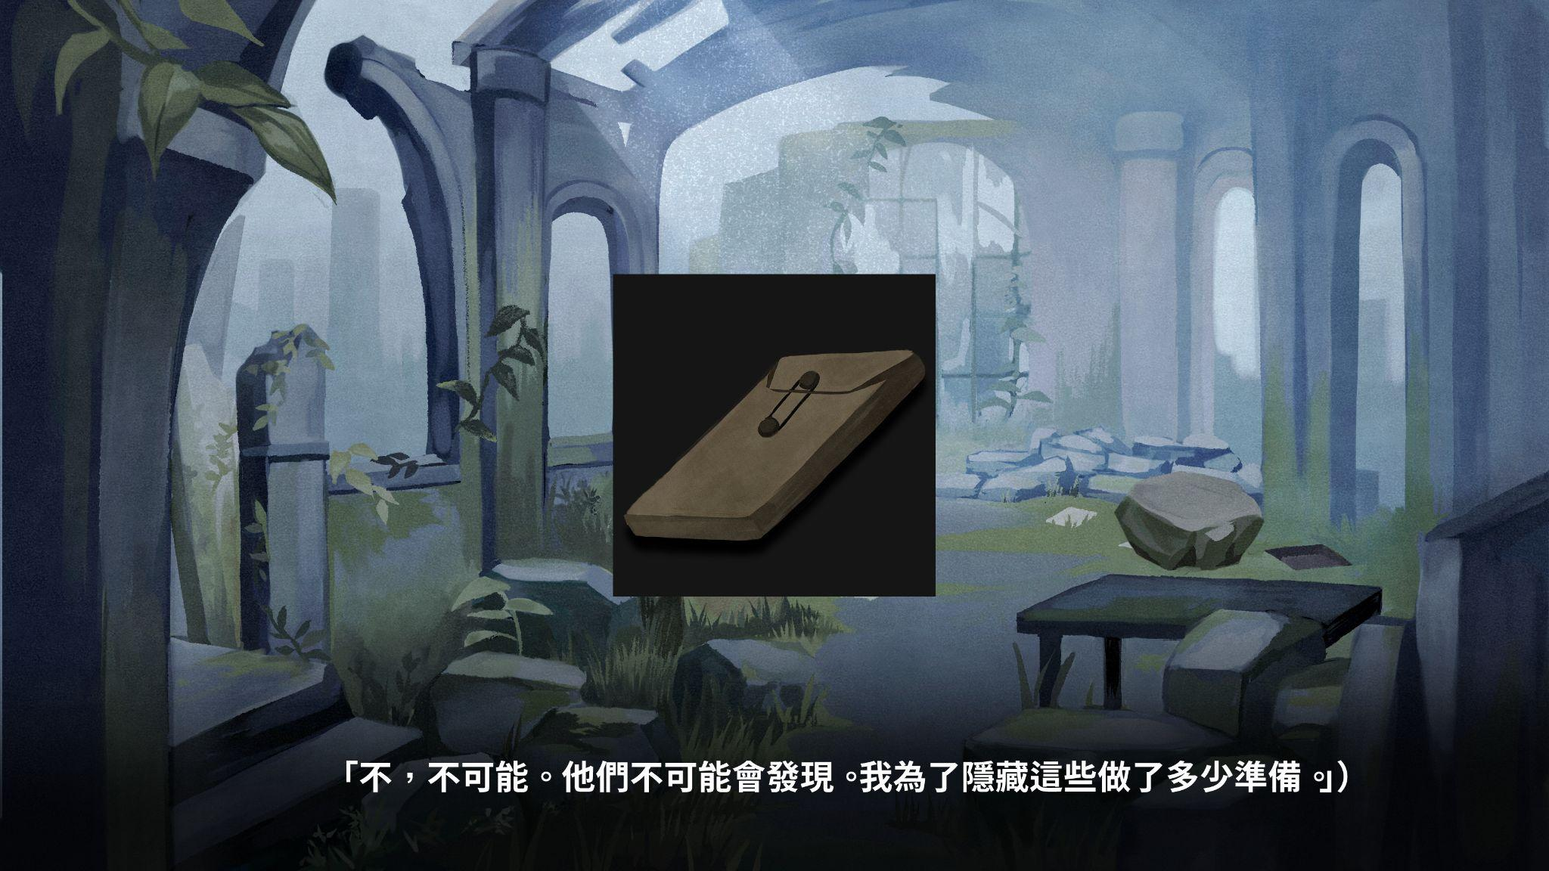「不、不可能。他們不可能會發現。我為了隱藏這些做了多少準備。」）

; beep--------

？: 誰在那裡！

（糟了，必須離開了。）

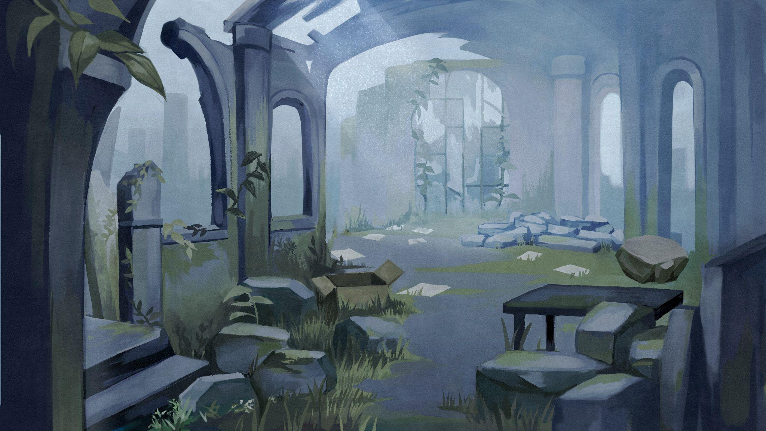復原回去

（可惜沒有看完整份紀錄。）

**補充：**

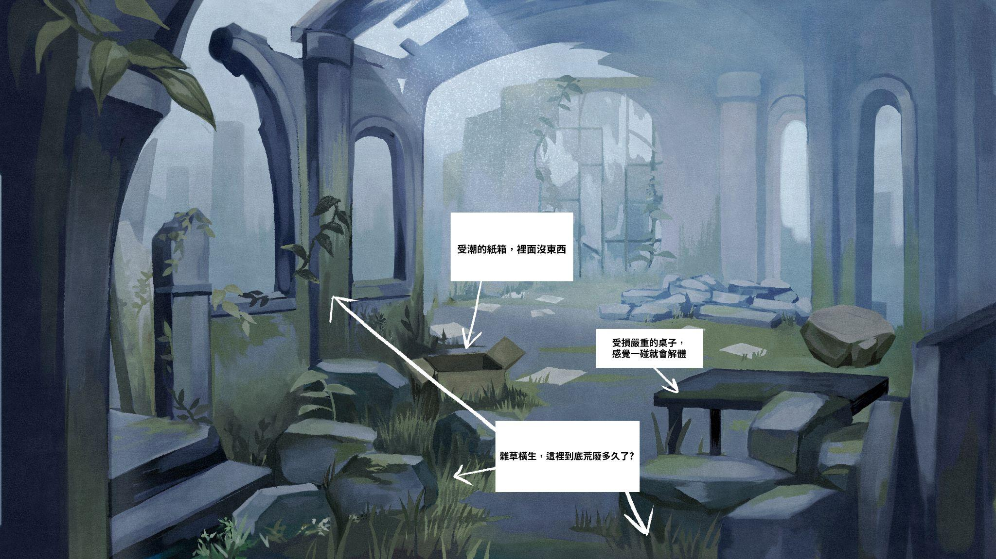

**點擊物件**

受潮的紙箱，裡面沒東西。

受損嚴重的桌子，感覺一碰就會解體。

雜草橫生，這裡到底荒廢多久了？

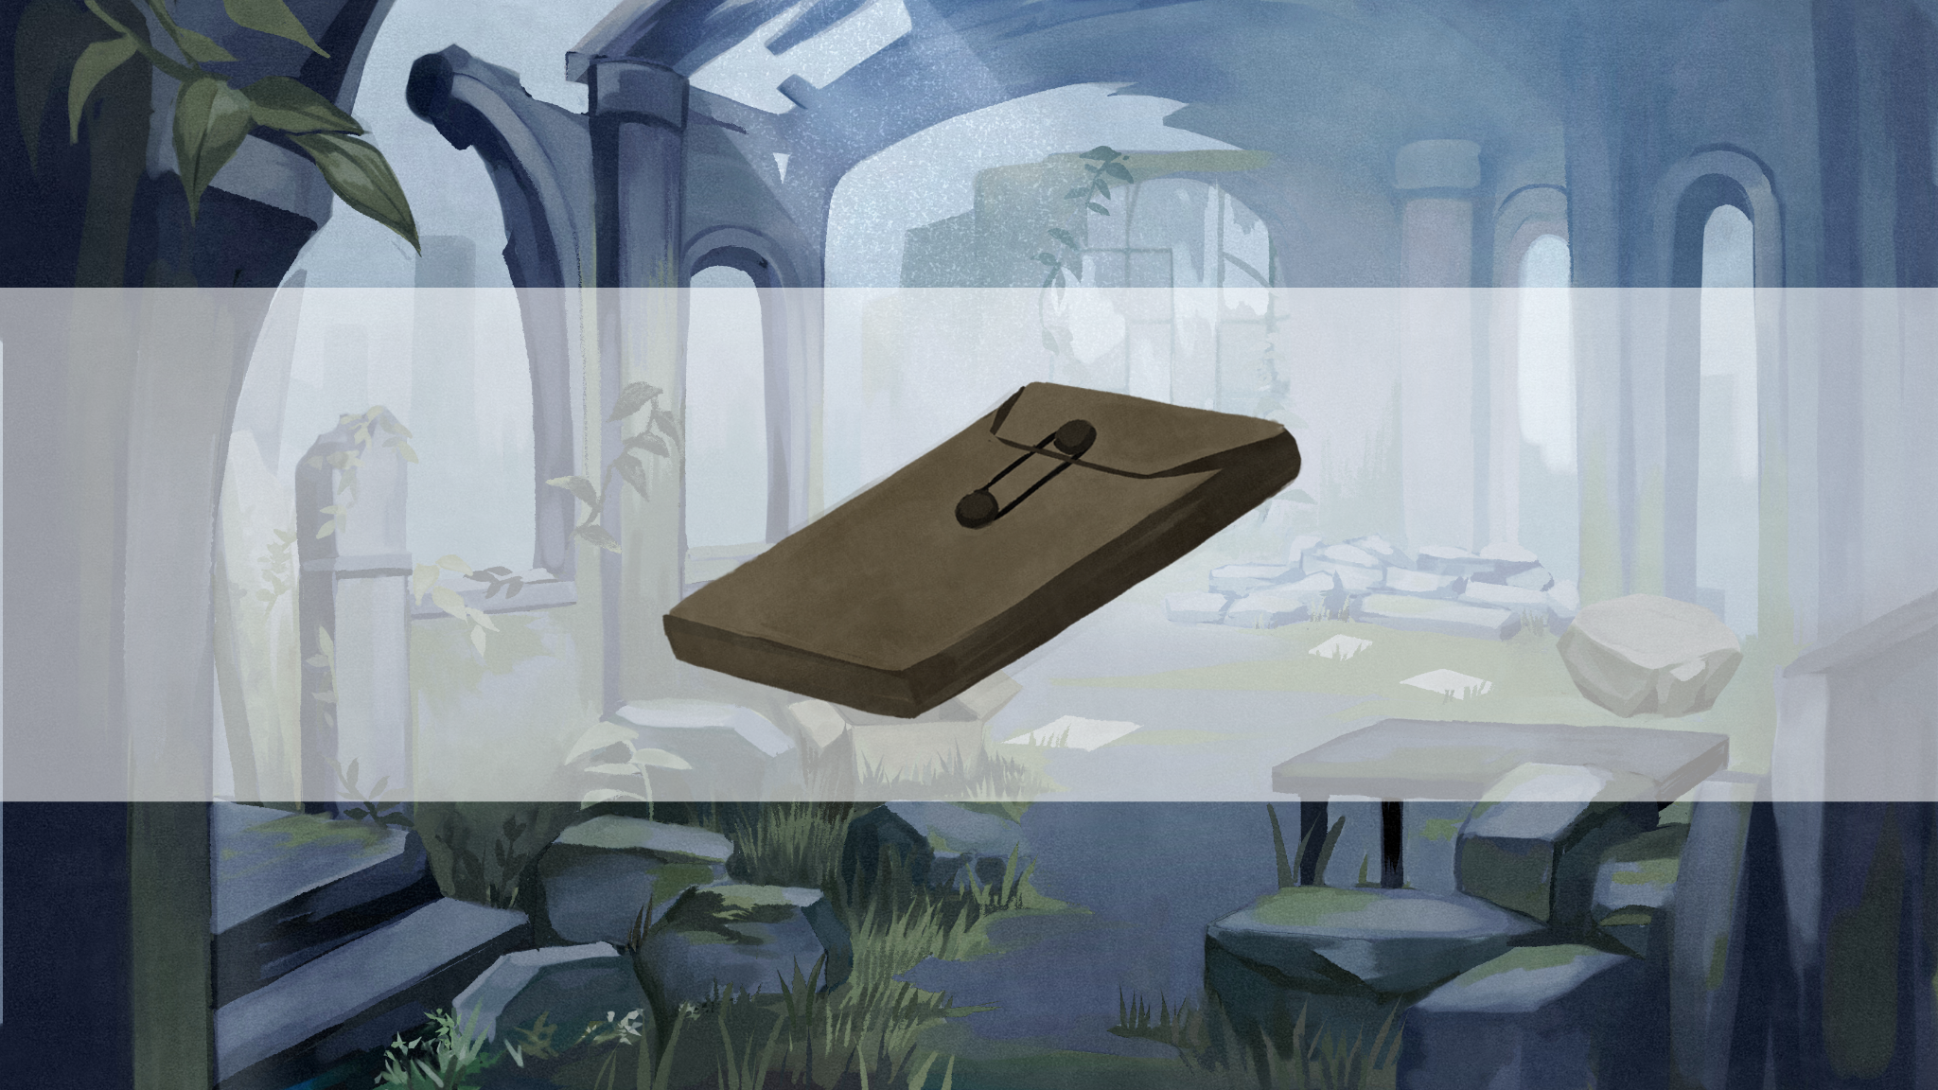

之後物件都會這樣先展示才收進包包(改成白底)